1. Sebelum Masuk kedalam website kita tulis link di Crome dengan menuliskan https://thetransluxryhotel.000webhostapp.commaka akan menampilkan halaman home sebelum login.

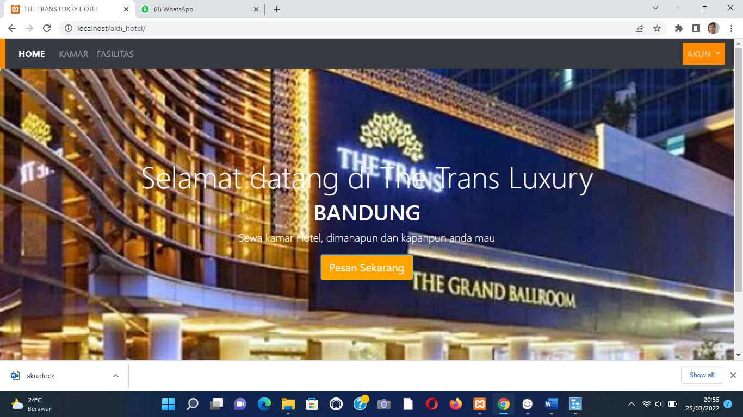

1. Jika sudah menampilkan tampilan home user dapat mengklik kamar dan fasilitas serta tentang.
2. Jika user mengklik fasilitas maka akan menampilkan tampilan from fasilitas.

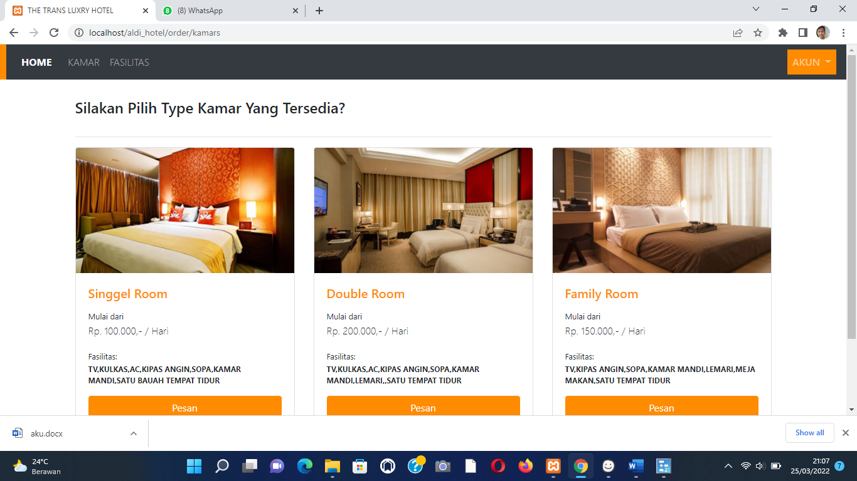

1. Jika user mengklik button pesan sekarang maka akan menampilkan from kamar.



1. jika user mengklik tombol pesan maka akan menampilkan form login

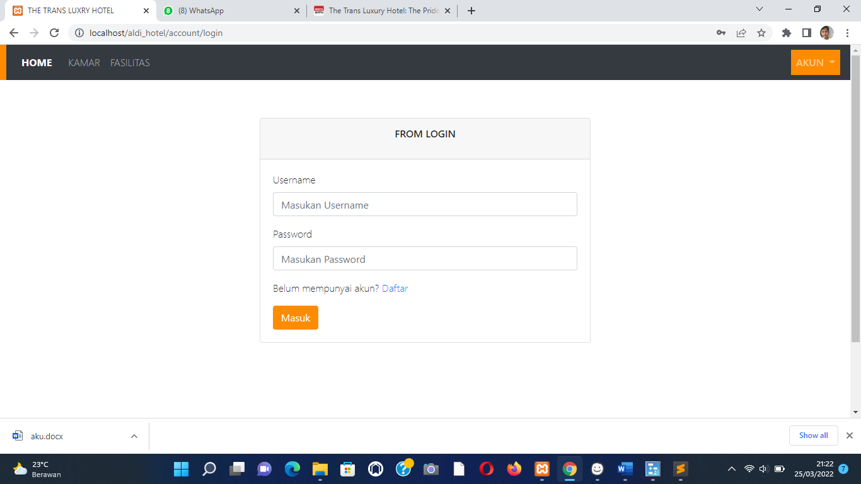

1. Jika user belum mempunyai akun user bisa daftar terlebih dahulu Klik daftar yang sudah di sediakan dan akan menampilkan form Register.

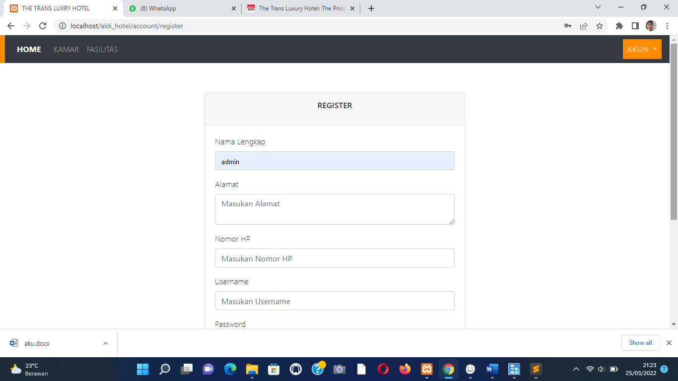

1. Jika tamu sudah mengisi data register, klik tombol daftar maka User sudah mempunyai akun

Dan biasa masuk mengunakan akun sendiri.

1. Jika user sudah punya akun klik masuk dan akan menampilkan form login.



1. Jika user sudah mengisi username dan password klik tombol masuk dan akan menampilkan halaman utama user.

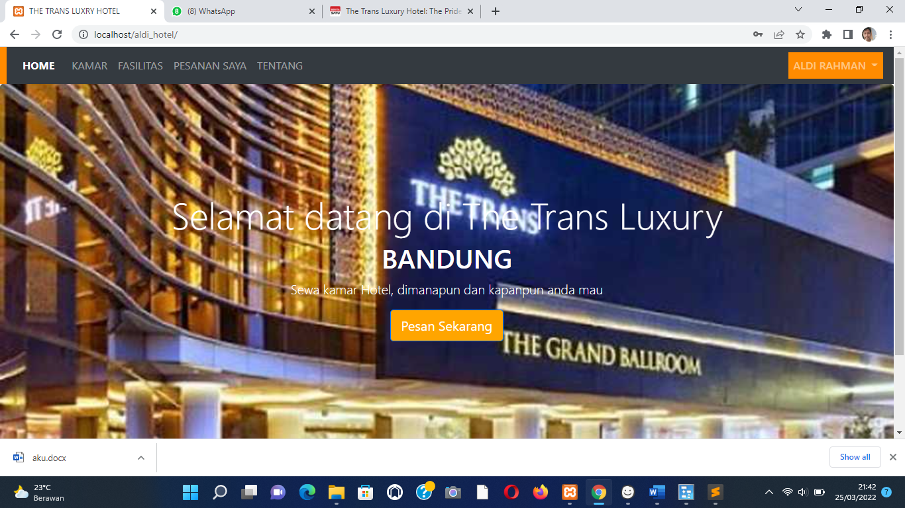

1. Jika user ingin memesan kamar user bisa mengklik tombol kamar atau pesan sekarang dan akan menampilkan from Kamar.



1. Jika user sudah menentukan kamar user dapat mengklik tombol pesan dan akan menampilkan from reservasi.

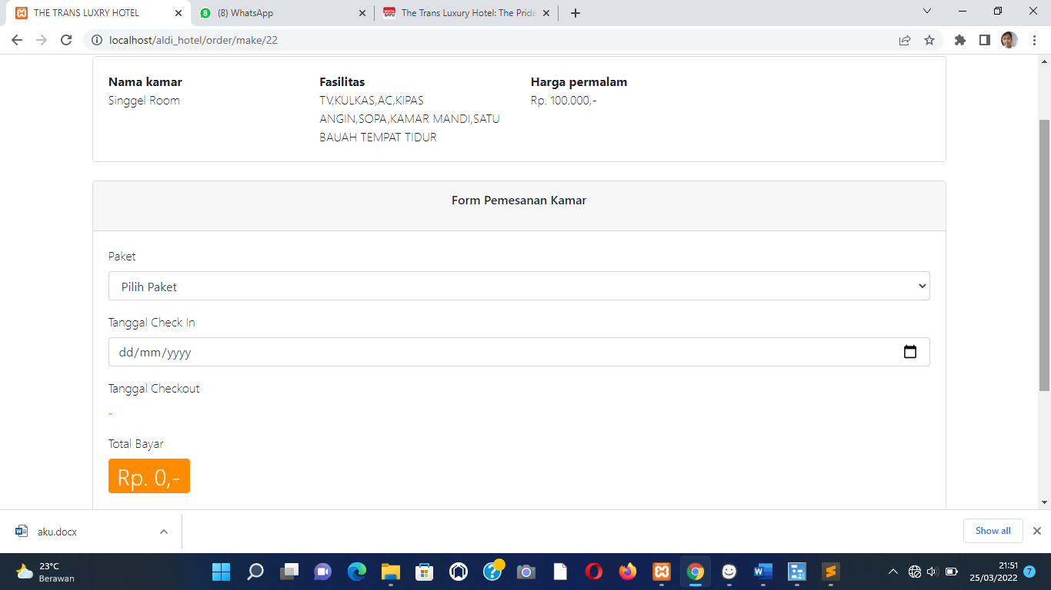

1. Jika user sudah mengisi data reservasi klik bayar maka akan menampilkan form Pembayaran.

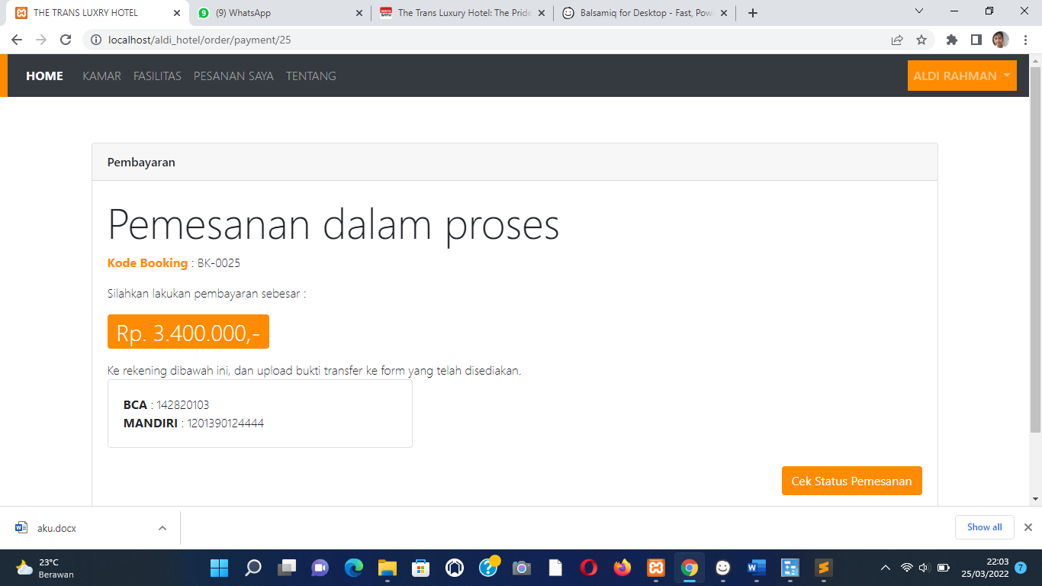

1. Jika user sudah menampilkan data pembayaran user dapat melihat detail pesanan klik cek status pembayaran dan akan menampilkan status pembayaran.

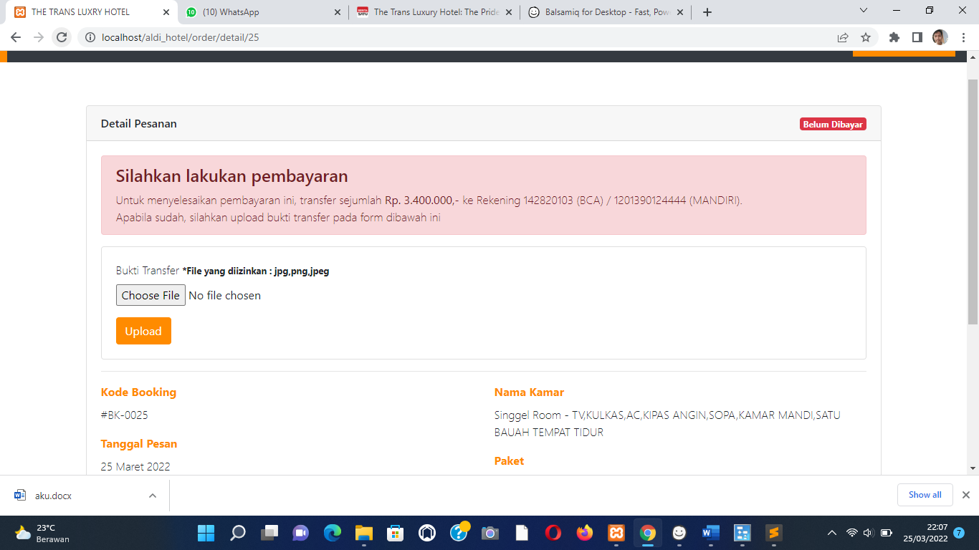

1. Jika user sudah melihat status pemesanan klik tombol kembali dan akan menampilkan from pesanan saya.

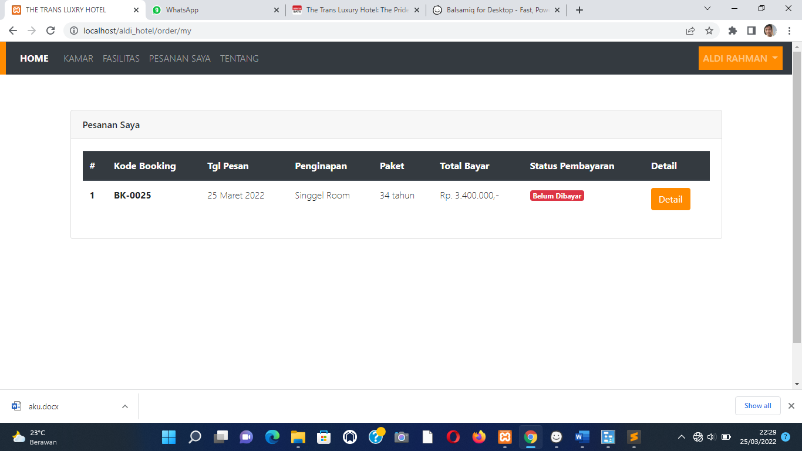

1. Login Admin
2. Sebelum admin masuk kehalaman admin,Admin login terlebih dahulu
3. Jika Admin sudah login maka akan menampilkan halaman utama. Admin.

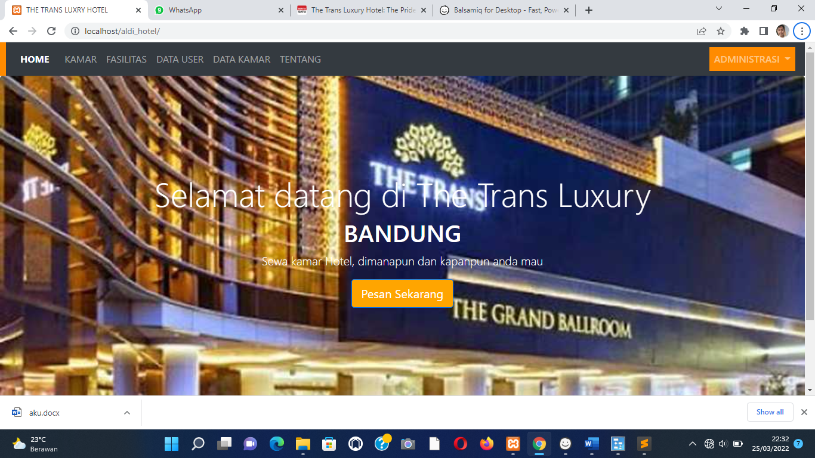

1. DI dalam halaman admin ini admin dapat melihat semua menu yang ada di user serta dapat menambah kamar dan menambah fasilitas serta dapat menghapus kamar,edit kamar dan dapat menghapus Fasilitas dan edit fasilitas serta dapat melihat data user.
2. Jika admin klik data user maka akan menampilkan form data user.

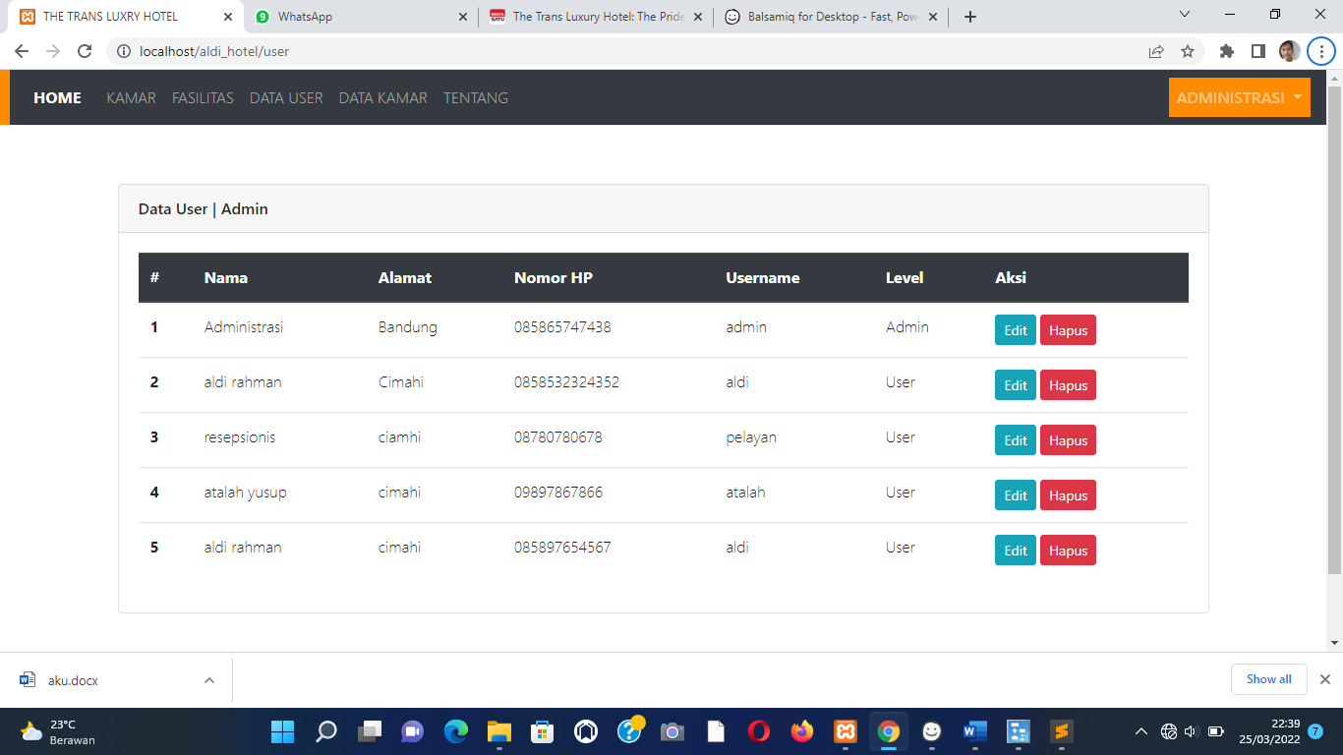

1. Jika admin klik data kamar maka akan menampilkan form data kamar.

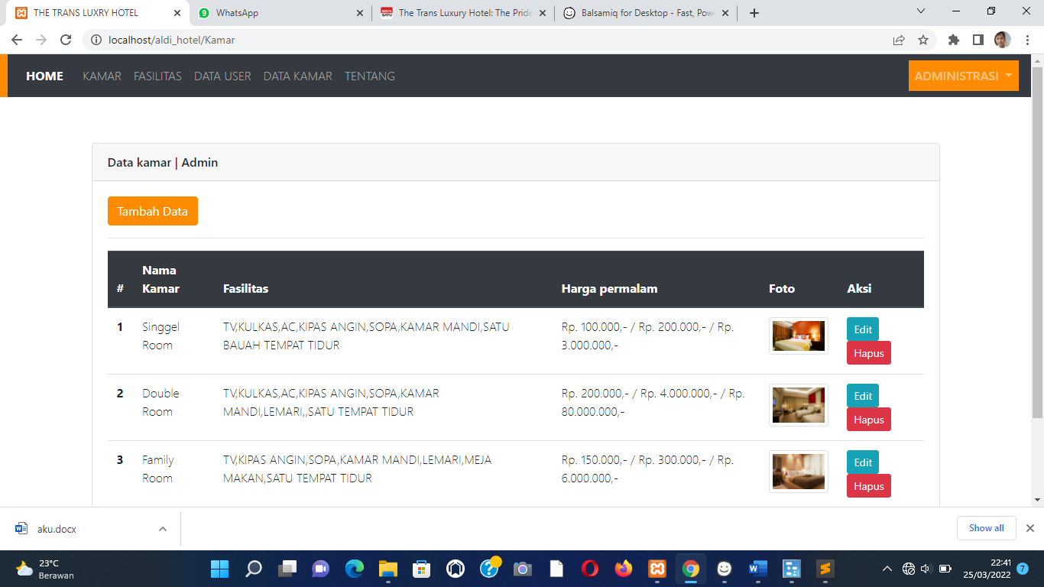

1. Jika admin ingin menambah data kamar klik tambah data maka akan menampilkan halaman edit kamar.

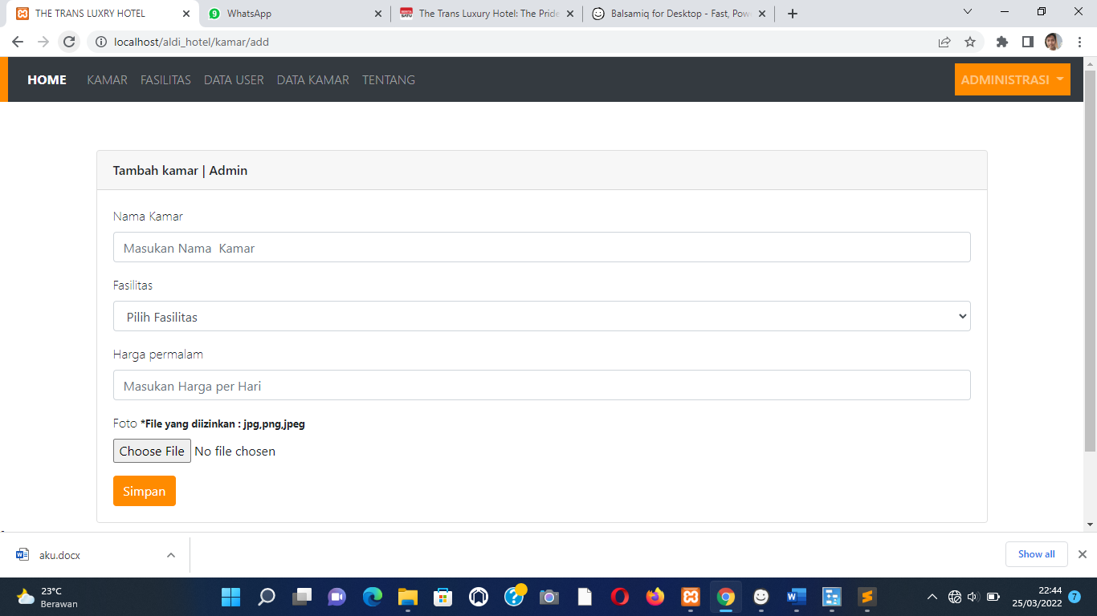

1. Jika sudah mengisi semua data kamar admin bisa klik simpan maka data kamar akan bertambah.
2. Jika ingin mengedit kamar klik button edit dan akan menampilkan form edit kamar.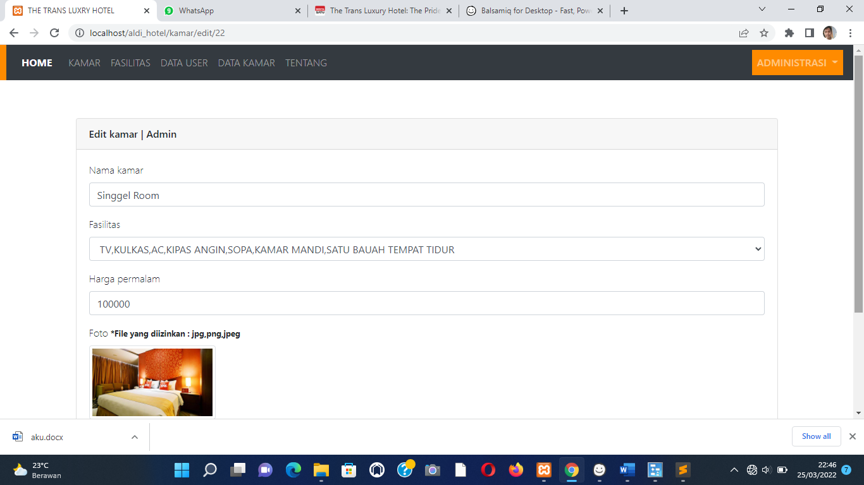

1. Jika sudah mengisi semua data kelik simpan maka kamar berasil di edit.
2. Jika admin ingin menghapus kamar klik button hapus dan klok ok.
3. Jika admin ingin mengubah data fasilitas klik data fasilitas an akan menampilkan halaman data fasilitas.

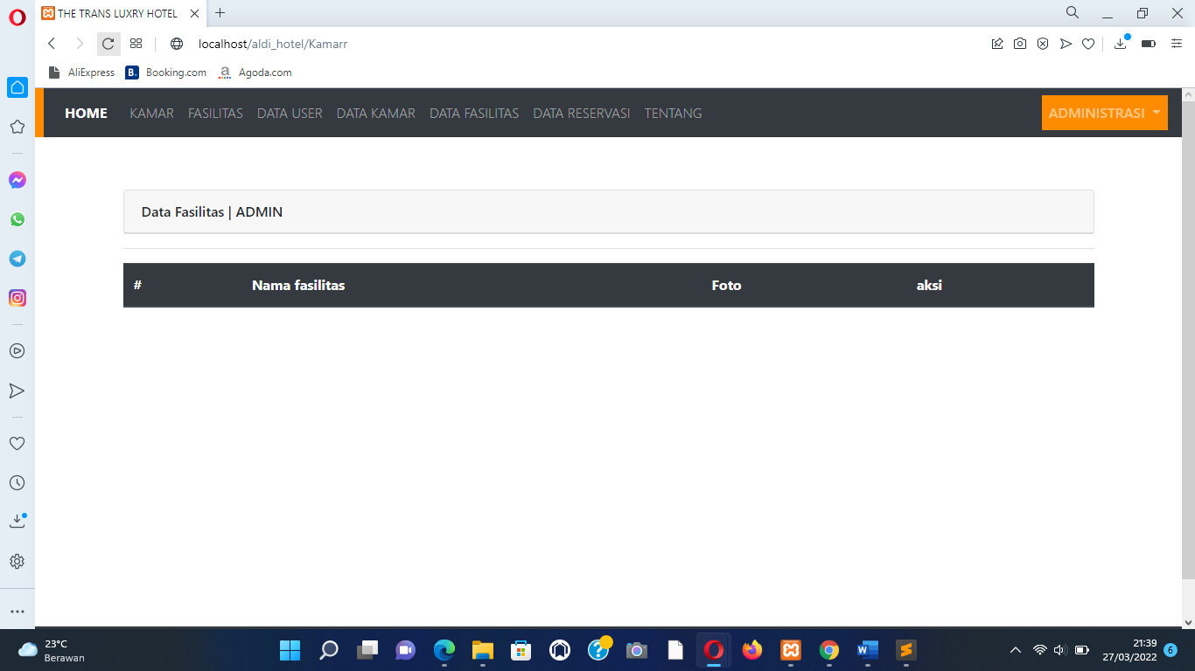

1. Jika admin ingin menambah data fasilitas klik tambah data akan menampilkan halaman tambah fasilitas.

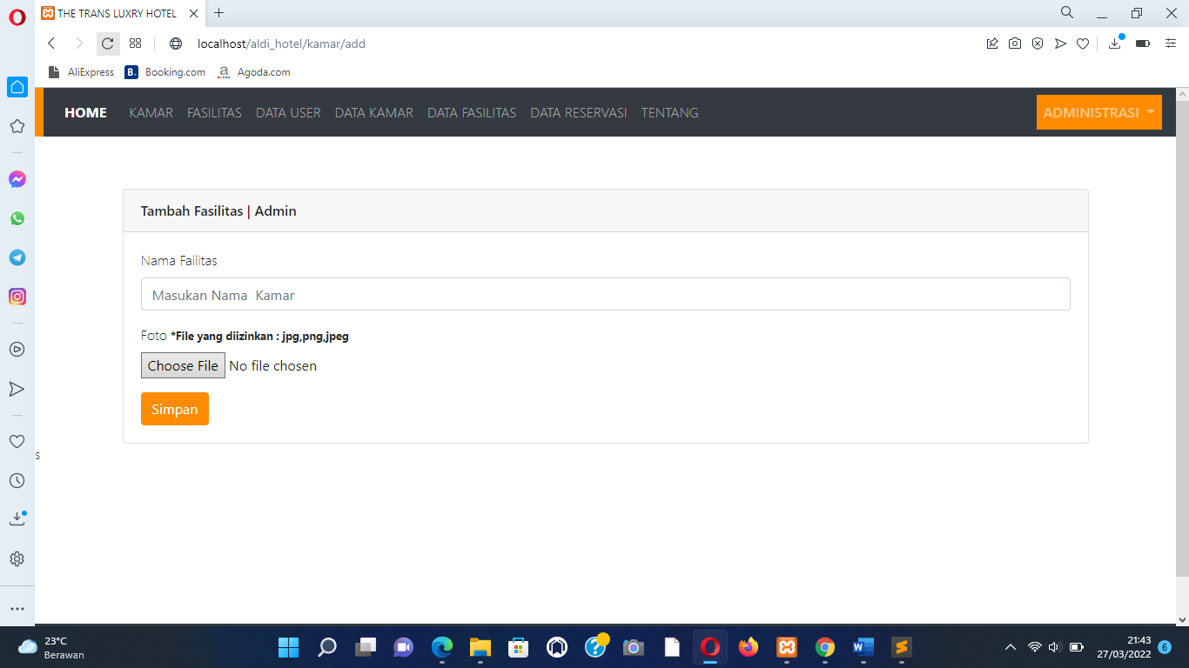

1. Jika sudah mengisi semua data Fasilitas admin bisa klik simpan dan data fasilitas akan bertambah.
2. Jika ingin mengedit fasilitas klik button edit dan akan menampilkan form edit fasilitas.

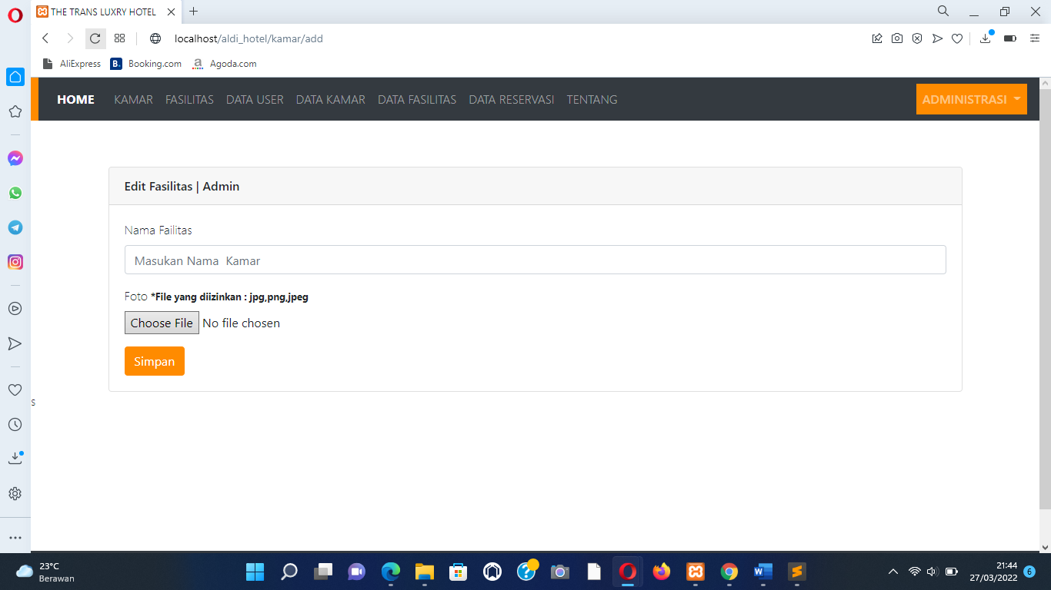

1. Jika sudah mengisi semua data kelik simpan maka data kamar berasil di edit.
2. Jika admin ingin menghapus kamar klik button hapus dan klok ok. Data fasilitas berhasil di hapus.
3. Login resepsionis
4. Sebelum resepsionis masuk kehalaman resepsionis,resepsionis login terlebih dahulu
5. Jika resepsionis sudah login maka akan menampilkan halaman utama resepsionis.

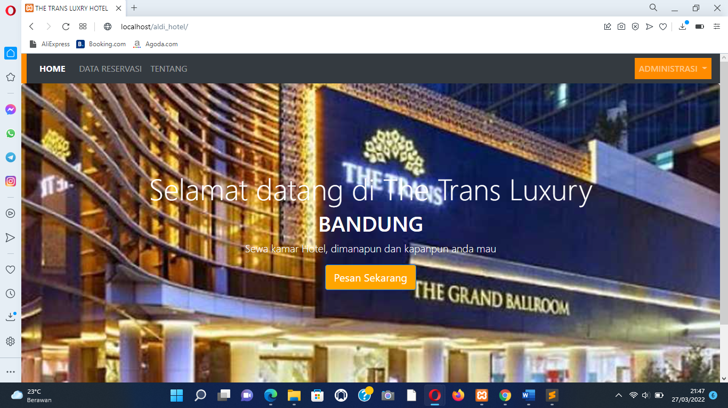

1. Jika resepsionis mengklik tombol data reservasi maka akan menampilkan form data reservasi.

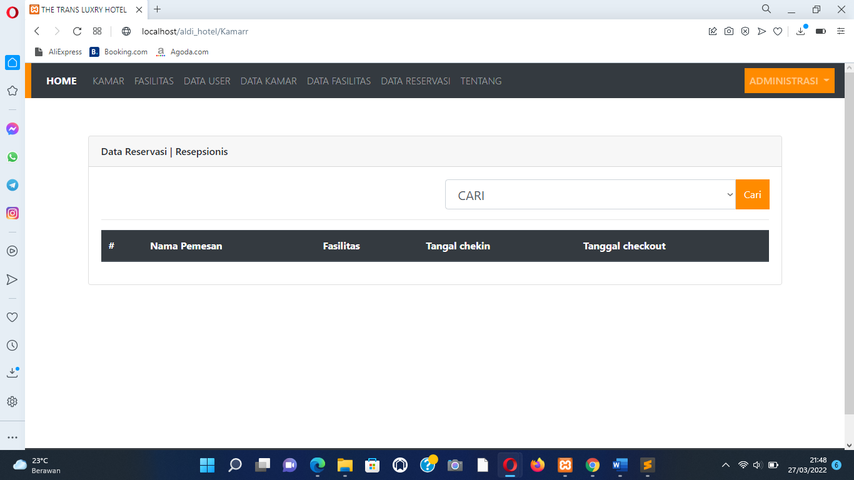

1. Jika resepsionis ingin mempilter nama pemesan dan tangal checkin klik search dan cari sesuai yang di ingin kan resepsionis.